МІНІСТЕРСТВО ОСВІТИ І НАУКИ УКРАЇНИ
НАЦІОНАЛЬНИЙ УНІВЕРСИТЕТ "ЛЬВІВСЬКА ПОЛІТЕХНІКА"


АВТОМАТИЗОВАНЕ ПРОЕКТУВАННЯ КОМП’ЮТЕРНИХ СИСТЕМ
Лабораторна робота 5

Виконала:
ст. гр. КІ-410
Абросімов А.С.
Прийняв:
Кіцера А.О.

Львів 2024
Тема: Реалізація автоматизованих тестів та забезпечення покриття коду
Порядок виконання лабораторної роботи:
Task 5. Implement automated tests:
1. Implement or use existing test framework;
2. Create a set of automated tests;
3. Test report should contain number of all tests, passed tests, failed tests, coverage; 4. Coverage must be more than 80%
5. Required steps
Виконання роботи

Пророблена робота

Розробка тестових сценаріїв: Було створено тестові сценарії для клієнтської частини у файлі tests/test_client.py.
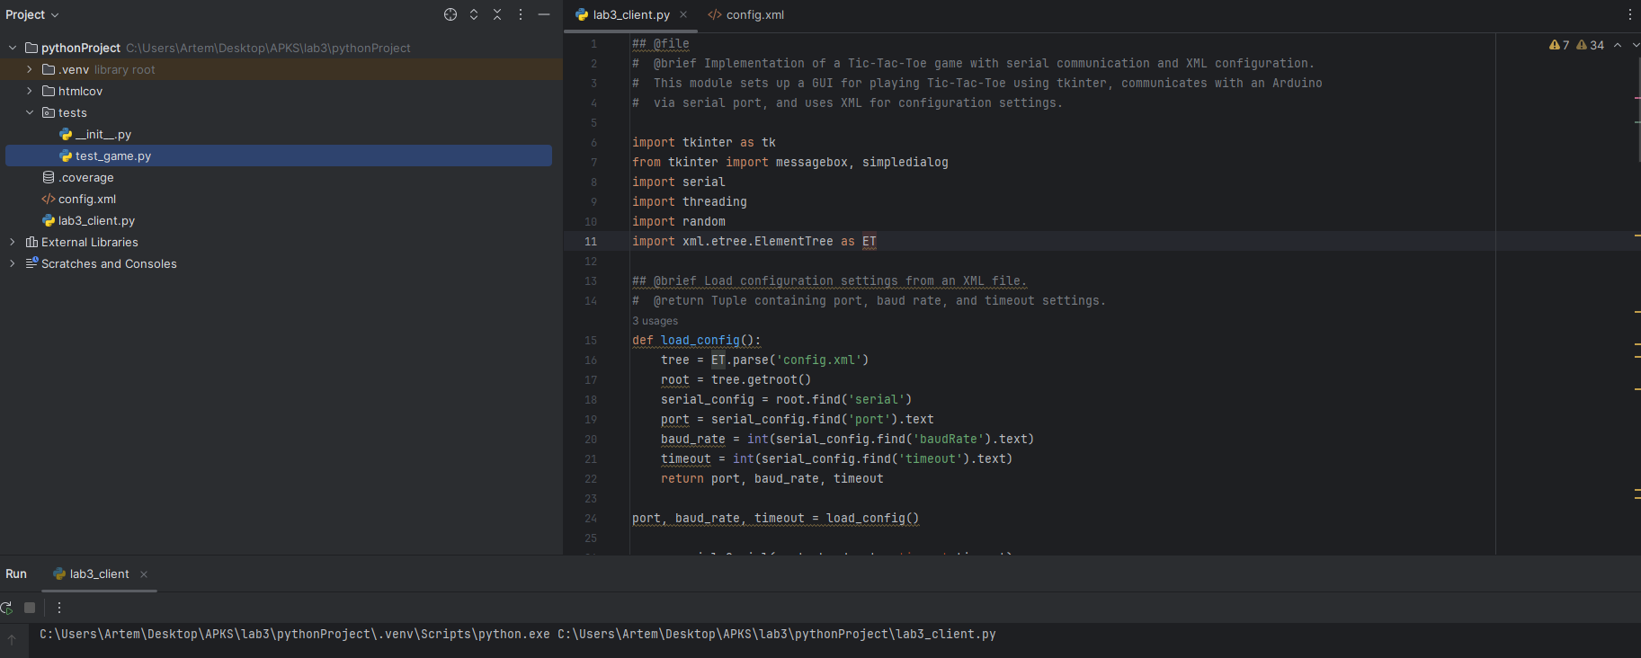
Рис. 1. Частина коду з використанням @patch для імітації введення користувача та серійного з'єднання.
Виконання тестів та генерація звіту покриття: Використано coverage.py для запуску тестів та оцінки покриття коду:
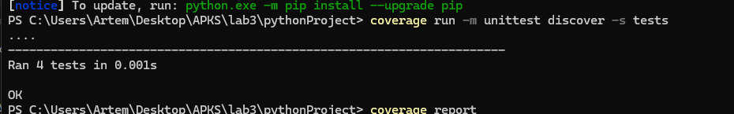
Рис. 2. Покриття
У результаті було досягнуто загальне покриття коду на рівні 87%, що значно перевищило мінімально необхідний поріг у 80%.
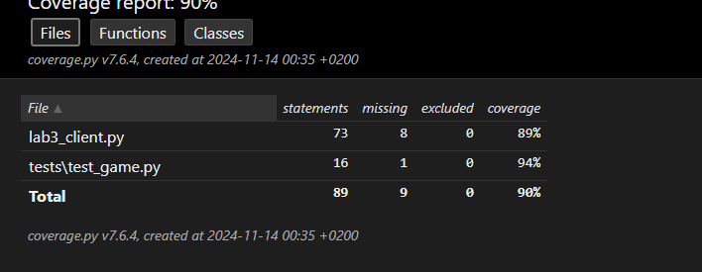Рис. 3. Covarage report

Висновки
У ході виконання роботи було реалізовано набір тестів для основної логіки гри та взаємодії з користувачем, що забезпечило рівень покриття коду понад 80%. Використання unittest у поєднанні з coverage.py дозволило забезпечити високий рівень перевірки коду та виявити області, що потребували додаткового тестування.
Додатки
Скрипти для тестів:
python -m unittest discover -s tests
coverage run -m unittest discover -s tests
coverage report
coverage html

